SYNDICAT CFDT Poitou-Charentes des Transports
8 Rue Joseph Cugnot – 79000 NIORT
Tél : 05 49 05 97 84 06 81 79 35 42
Courriel : cfdttransportspictocharentais@gmail.com

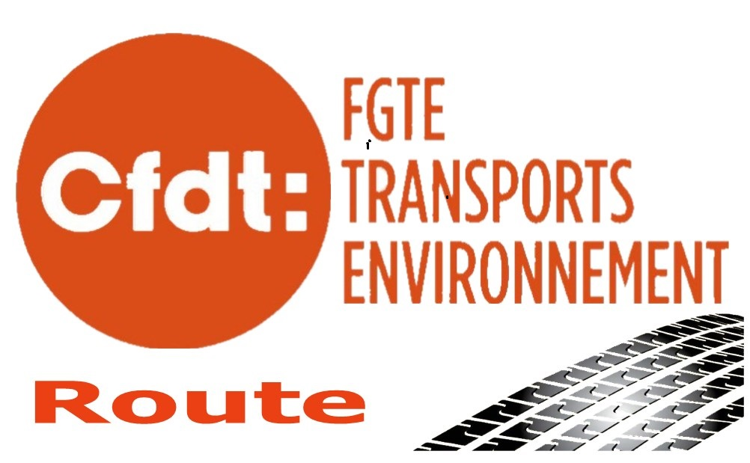

Transport de voyageurs : l’illégal devient la règle !!!

Salariés du transport interurbain de voyageurs voici ci-dessous ce que vous risquez de perdre !!!!
Perte de 13 ° mois
Perte des primes (4/30°..)
Perte des indemnités de coupures
Perte des indemnités de d’amplitude
Fin de la majoration des heures de nuits
Mise en place de l’annualisation sans contrepartie
Plus de garantie des salaires minima hiérarchiques avec les majorations pour ancienneté
Plus de garantie minimum de rémunération sur les vacations des conducteurs à temps partiel
(paiement au tour de roue)
Conséquences :

La Concurrence déloyale déjà présente, sera exacerbée par ces ordonnances et va faire croître le dumping social !!

La porte est alors ouverte, lors des attributions des « marchés » à soutenir les entreprises «moins disantes » socialement et financièrement, ce qui vu les budgets en baisse des collectivités locales est fortement probable !!!

Le conducteur ou la conductrice va devenir encore plus flexible et par conséquence plus pauvre !!!

Le 10 octobre mobilisez vous !!

